概述：

HarmonyOS是鸿蒙操作系统，是华为开发的，面向未来的，全场景分布式智慧操作系统，应用场景不仅仅是手机，还可以是其他电子设备，具有美好的愿景。

用途：

智能手机、PC、平板、手表、智慧屏、AI音箱、耳机、AR\VR眼镜、车机以及IoT生态产品。

特点：

是新一代的智能终端操作系统；

是新一代的智能终端操作系统；

是全球首个微内核操作系统；

可实现多终端IDE开发，多语言统一编译。

界面：

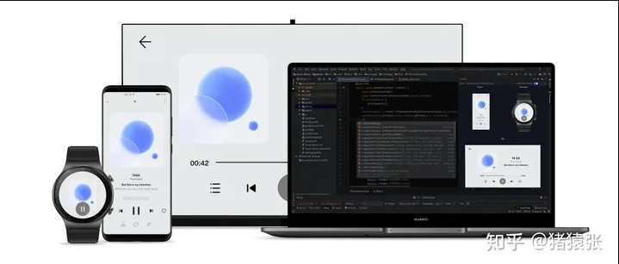

其他：

HarmonyOS的诞生是站在巨人肩膀上的，是这个混沌时代下的衍生品,也是我国自主研发操作系统的杰出代表。就像在远古时代一样，人们赋予了“鸿濛”时代意义，而今天，在这个万物互联的时代背景下，鸿蒙也被赋予了它该有的时代意义。